Міністерство освіти і науки України

Національний університет «Запорізька політехніка»

кафедра Програмних засобів

**ЗВІТ**

з лабораторної роботи № 3

з дисципліни «Проектування сучасних інформаційних систем»

з теми: **«**Робота з платою розширення та датчиками для Raspberry Pi**»**

Виконала:

студентка групи КНТ-219м А. В. Кущ

Прийняв:

к.т.н., доцент Г.В. Табунщик

2019

**1. Мета роботи**

Навчитися працювати з платою розширення та датчиками для Raspberry Pi.

**2. Завдання до роботи**

1. Застосувавши конспект лекцій та додаткову літературу, вивчити принципи програмування Raspberry Pi.
2. Використовуючи код прикладів, реалізувати програму, яка буде через встановлені проміжки часу отримувати значення з датчика освітленості, і показувати рівень освітленості за допомогою світлодіодів.
3. Використовуючи код прикладів, реалізувати програму, яка буде при запуску отримувати значення з датчиків освітленості і поміщати отримані числа в заданий аргументом текстовий файл.
4. Оформити звіт. Звіт з лабораторної роботи повинен містити: мету роботи; завдання на виконання роботи; тексти програм; результати роботи; висновки.

**3. Результати роботи**

**Код програми check_lightning.py**

import smbus

import datetime

import time

import RPi.GPIO as GPIO

GPIO.setwarnings(False)

GPIO.setmode(GPIO.BOARD)

bus = smbus.SMBus(1)

address = 0x29

arr = [7,8,18,16,15,13,12,11]

bus.write_byte(address, 0xa0)

bus.write_byte(address, 0x03)

time.sleep(3)

max_value = 800

light_count = 8

while True:

    bus.write_byte(address, 0xac)

    a = bus.read_byte(address)

    bus.write_byte(address, 0xad)

    b = bus.read_byte(address)

    c = a + b*256

    current_lights = 0

    if c > max_value:

        current_lights = 8

    else:

        current_lights = c // int(max_value / light_count)

    print(c)

    for i in arr:

        GPIO.setup(i, GPIO.OUT)

        GPIO.output(i, False)

    for i in range(current_lights):

        GPIO.setup(arr[i], GPIO.OUT)

        GPIO.output(arr[i], True)

    with open('logs/check_lightning.log', 'a+') as file:

        file.write(datetime.datetime.now().isoformat() + ' ' + str(c) + '\n')

    time.sleep(0.5)

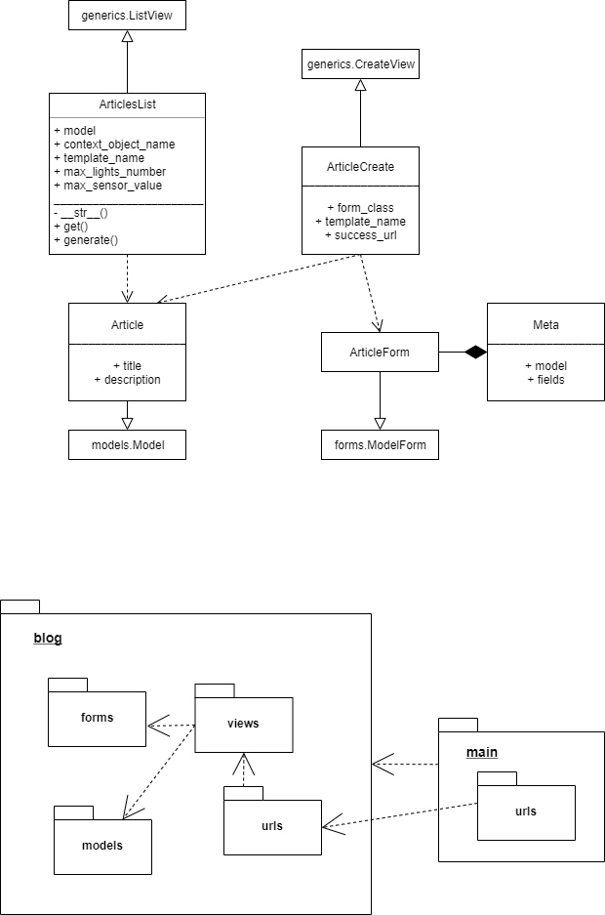

Рисунок 1.1 – Діаграма класів

**4. Висновок**

На цій лабораторній роботі я навчилася працювати з платою розширення та датчиками для Raspberry Pi.